附件1

重庆市物业管理条例
（重庆市人大〔五届〕第74号）

第九十条有下列情形之一，需要使用物业专项维修资金的，业主委员会、物业服务企业或者相关业主经街道办事处、乡（镇）人民政府书面同意，可以向区县（自治县）住房城乡建设主管部门申请适用应急简易程序：
（一）屋面防水损坏造成渗漏，严重影响正常使用的；
（二）电梯故障，无法正常运行的；
（三）高层住宅水泵损坏，导致供水中断的；
（四）楼体外立面有脱落危险，危及人身安全的；
（五）专用排水设施因坍塌、堵塞、爆裂等造成功能障碍的；
（六）消防设施损坏，危及公共消防安全的。
物业服务企业应当将紧急情况下专项维修资金申请、使用情况，及时予以公示。

附件2

物业专项维修资金使用申报资料清单

一、一般使用程序
（一）物业专项维修资金使用现场勘查表（格式见附件3）
（二）告知书（格式见附件4）
（三）维修资金使用方案及工程预算报价（格式见附件5）
（四）物业专项维修资金列支范围内业主预分担明细表
（格式见附件6）
（五）物业专项维修资金列支范围内业主征求意见表
（格式见附件7）
（六）资金使用前公示证明（格式见附件8）
（七）工程竣工验收表（格式见附件9）
（八）工程结算报告及费用明细表（格式见附件10）
（九）业主实际分担明细表（格式见附件11）
（十）工程竣工后公示证明（格式见附件12）
（十一）工程决算审价报告（需要审计的项目提交，由房地产行政主管部门提供）
（十二）承诺书（格式见附件13）
（十三）一般使用程序列支申报表（格式见附件14）
（十四）与施工单位签订的施工（维修）合同原件、施工单位开户许可证、法人身份证复印件、施工企业营业执照复印件、工程发票原件。（发票购买方为：重庆市万盛经济技术开发区住房制度改革办公室，识别码：11500110MB1760386R）
（十五）物业服务合同（提供原件查验）
（十六）施工前、施工中、施工后彩色照片，使用方案公示照片、确定的施工单位公示照片、结算报告公示照片、费用清单票据公示照片、含分担明细的征求意见表公示照片。公示照片使用水印相机拍摄，照片清晰，旁边有人看，需组织实施单位盖章，且业主委员会或社区盖章确认。（注：所有公示的照片需提供第一天和最后一天相同角度对比照）
（十七）其他相关资料

（十八）一般程序流程图
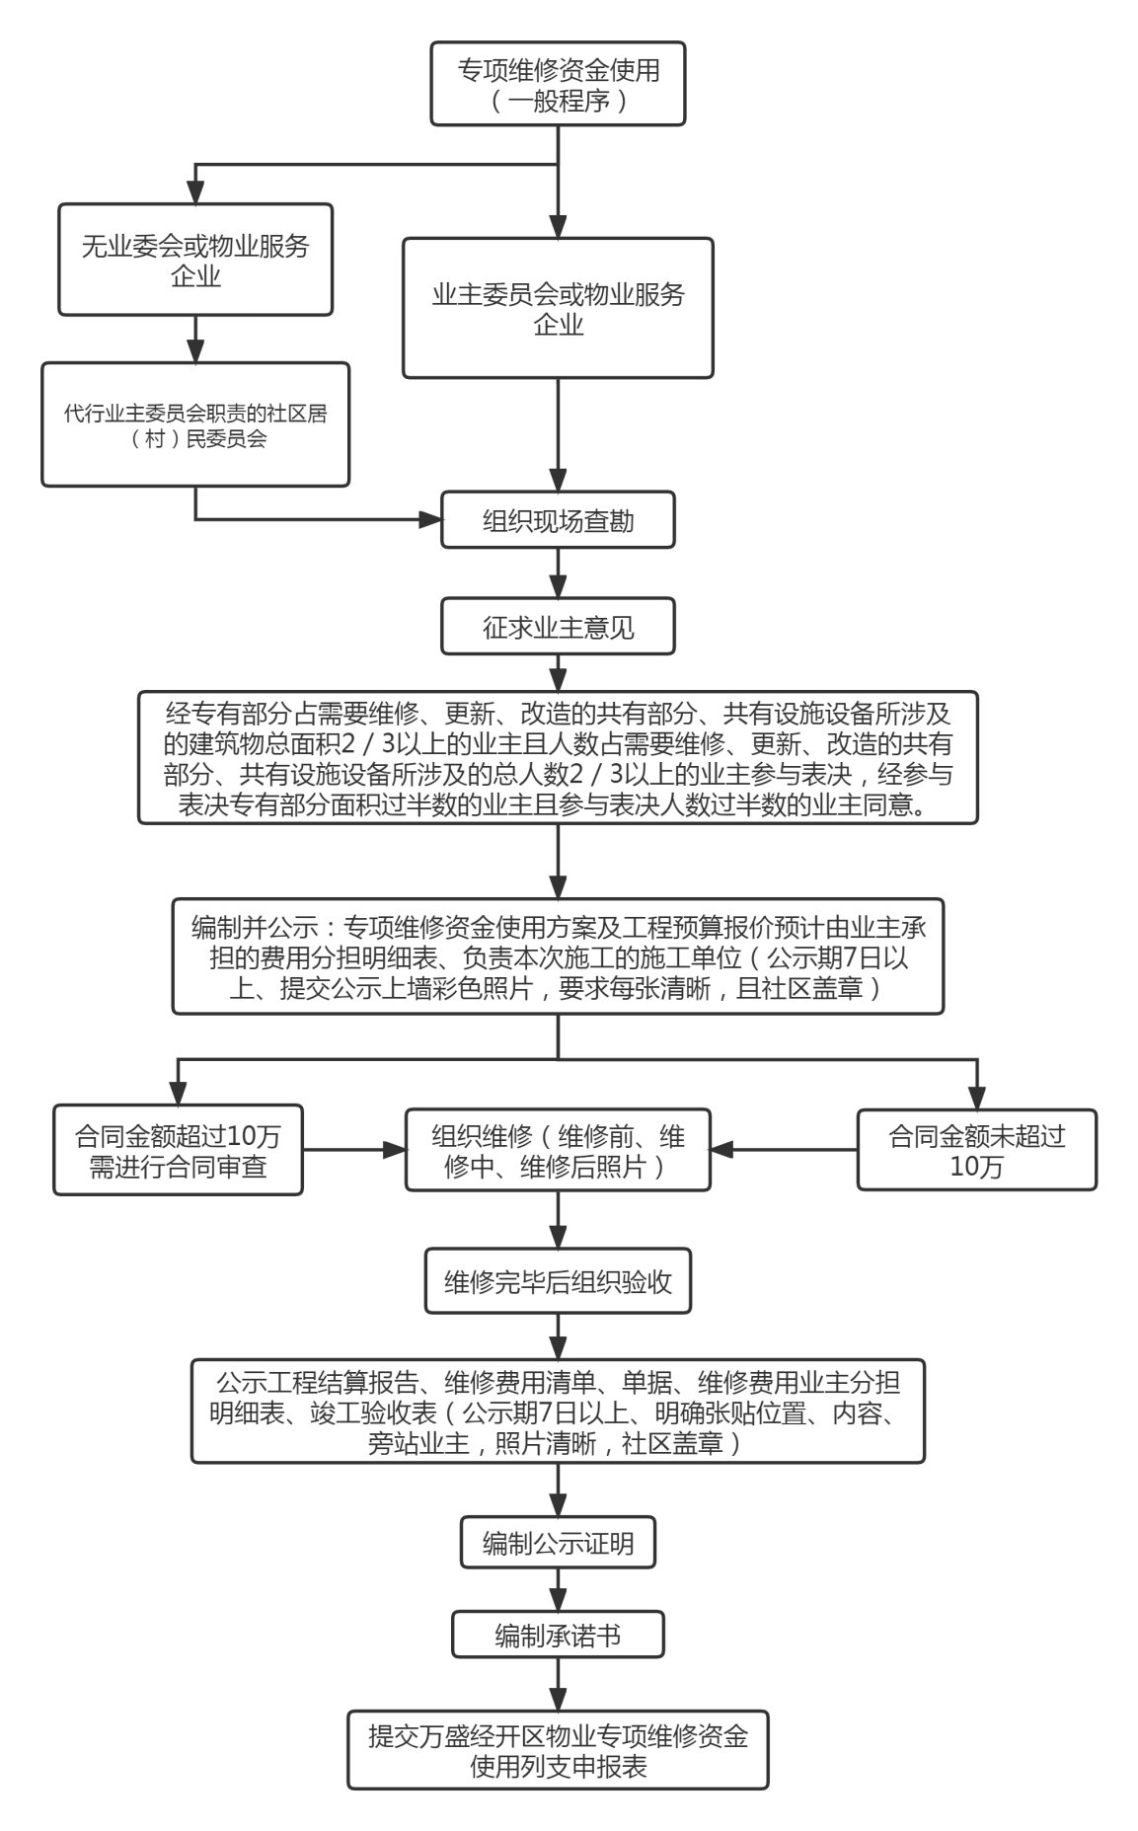

二、紧急使用程序
（一）危及房屋安全等紧急情况报告（格式见附件15）
（二）紧急使用物业专项维修资金确认证明（格式见附件16）
（三）维修资金使用方案及工程预算报价（格式见附件17）
（四）工程竣工验收表（格式见附件9）
（五）工程结算报告及费用明细表（格式见附件10）
（六）业主实际分担明细表（格式见附件11）
（七）工程竣工后公示证明（格式见附件12）
（八）承诺书（格式见附件13）
（九）紧急使用资金审批表（格式见附件18）
（十）与施工单位签订的施工（维修）合同原件、施工单位开户许可证、法人身份证复印件、施工企业营业执照复印件、工程发票原件。（发票购买方为：重庆市万盛经济技术开发区住房制度改革办公室，识别码：11500110MB1760386R）
（十一）物业服务合同（提供原件查验）
（十二）工程决算审价报告（需要审计的项目提交，由房地产行政主管部门提供）
（十三）施工前、施工中、施工后彩色照片；公示照片包含：结算报告公示照片、费用清单票据公示照片、分担明细表公示照片、竣工验收表公示照片，照片底部标明公示的内容和时间，照片必须清晰，旁边有人看；竣工验收时照片，参与竣工验收人员必须入镜。所有照片需组织实施单位盖章，且社区居（村）民委员会和业主委员会盖章确认。（注：所有公示的照片需提供第一天和最后一天同一角度对比照）
（十四）其他相关资料
（十六）紧急程序流程图
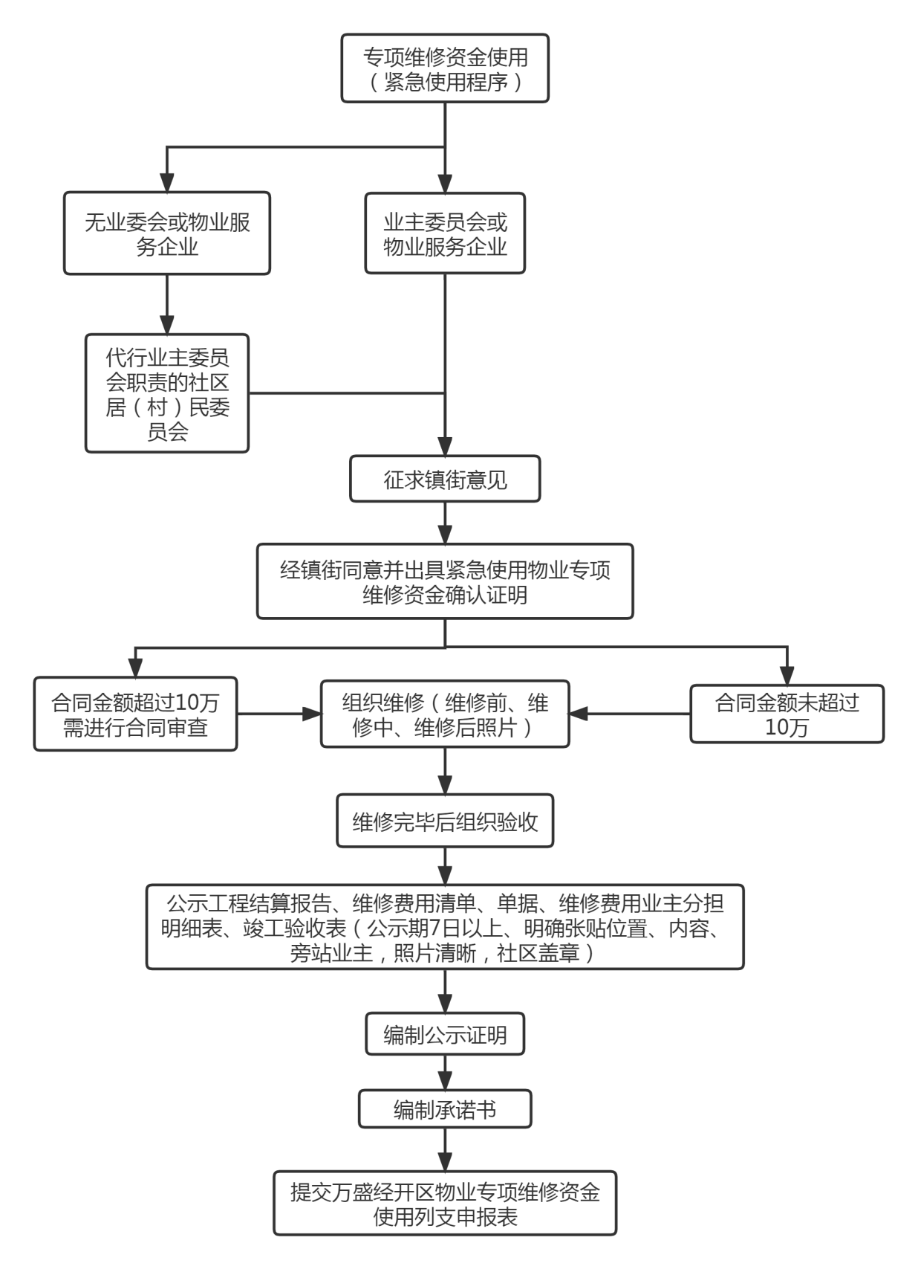

附件3

物业专项维修资金使用现场勘察表
小区名称
现场查勘情况
业主  委员会 | 签字： |  | 物业企业 | 负责人签字：
 | （盖章）： 年 月 日 |  |  | （盖章）： 年 月 日
社区  意见 | 签字（盖章）：  年 月 日
业主代表  签字 | （6-10人或20%业主）
填表人： 时间： 年 月 日

附件4

告知书

小区 号楼全体业主：
关于 小区业主要求动用物业专项维修资金，对
进行维修/改造/更新工程的请求，我 业主委员会/ 物业企业/ 社区将在动用物业专项维修资金前进行意见征求，经所涉及需要维修/更新/改造范围2/3以上面积和户数的业主参与表决，且参与表决面积和户数过半的业主同意后才能组织实施，若达不到则不能动用物业专项维修资金。

业主委员会/ 物业企业/ 社区（盖章）

年 月 日

附件5
小区 业主委员会/ 物业企业/ 社区
关于对 小区进行 维修/改造/更新使用物业

专项维修资金的方案

小区位于万盛 ，于 年竣工使用（ 设施设备已过质保期）。因小区 等问题。为维护小区业主人身、财产安全，为了避免重大的安全事故， 业主委员会/ 物业企业/ 社区按照《重庆市物业专项维修资金管理办法》的相关规定应当征得涉及范围2/3以上面积和户数的业主参与表决，且参与表决面积和户数过半的业主同意，拟动用物业专项维修资金进行 维修/改造/更新。预计本工程于 年 月 日到 年 月 日进行维修/改造/更新。
业主委员会/ 物业企业/ 社区通过 方式，最终确定 公司对该小区的 进行维修/改造/更新，工程总造价： 元（大写： ）。
此次 的维修/改造/更新，由 小区 栋全体业主共同承担，共 户业主。

业主委员会/ 物业企业/ 社区（盖章）

年 月 日

公示时间： 年 月 日— 年 月 日

附件5

工程预算报价明细表
小区名称：
工程项目：
序号 | 整改项目 | 材料名称 | 材料规格 | 单位 | 单价（元） | 工程量 | 合计
 | 管理费
 | 利润
 | 税金
 | 合计

施工单位盖章
年 月 日

公示时间： 年 月 日— 年 月 日

附件6

物业专项维修资金列支范围内业主预分担明细表
小区名称： 。本次申请物业专项维修资金项目： ，使用方案已公示于小区内。 预算总金额： 。应分担总建筑面积 平方米。维修金额按建筑面积比例分担，本次按 元/ ㎡ 分担。总户数： 户。公示时间： 年 月 日— 年 月 日。
序号 | 业主姓名 | 门 号 | 建筑面积m² | 分担金额（元） | 备注
1
2
3
4
5
6
共 页 第 页
说明：1. 组织实施单位到物业管理中心查询分担金额。2.组织实施单位每页盖章。

附件7

物业专项维修资金列支范围内业主征求意见表
小区名称： 。本次申请物业专项维修资金项目： ，使用方案已公示于小区内。
序号 | 业主姓名 | 门 号 | 建筑面积m² | 分担金额（元） | 业主签名 |  |  | 联系方式 | 备注
 |  |  |  |  | 同意 | 反对 | 弃权
1
2
3
4
5
6
共 页 第 页
说明：1. 按照《重庆市物业专项维修资金管理办法》的相关规定应当征得涉及范围2/3以上面积和户数的业主参与表决，且参与表决面积和户数过半的业主同意，才可使用专项维修资金。2.签字时务必留下业主联系方式，以便抽查。3.组织实施单位及社区居（村）民委员会每页盖章。

附件8

申请资金使用前公示证明

万盛经开区住房和城乡建设局物业管理中心：
我们在 房屋（小区） 工程申请使用物业专项维修资金前，就以下材料在本房屋（小区）的公示栏进行了7日公示。
1. 专项维修资金使用方案及工程预算报价；
2. 预计由业主承担的费用分担明细表；
3. 负责本次施工的施工单位；
4. 其他相关资料。
特此证明。

附件：公示彩色照片（要求每张清晰，且社区盖章）

业主委员会/ 物业企业/ 社区（盖章）

年 月 日

附件9
物业小区

工程竣工验收表
工程名称 |  |  | 施工单位
开工日期 |  |  | 竣工日期
合同价格 |  |  | 结算价格
维修工程内容
完成情况
验收结果
交 验 单 位 签 字
业主委员会 | 签字：  （盖章）： 年 月 日 |  |  | 施 工 单 位 | 签字：  （盖章）： 年 月 日
业 主 代 表 | 签字：  6-10人或20%业主 |  |  | 物 业 企 业 | 签字：  （盖章）： 年 月 日
社区  意见 | 签字（盖章）：  年 月 日
注：一般程序中社区意见栏未成立业主委员会的需填，反之不填。
公示时间： 年 月 日— 年 月 日。

附件10

小区 工程结算报告及费用明细表

小区 工程于 年 月 日开工，于 年 月 日完工，经小区 业主委员会/ 物业企业/ 社区等相关人员现场验收合格后投入使用，维修/改造/更新费用 元。费用明细表如下：
序号 | 整改项目 | 材料名称 | 材料规格 | 单位 | 单价（元） | 工程量 | 合计
 | 管理费
 | 利润
 | 税金
 | 合计

施工单位盖章
年 月 日
注：内容可根据实际情况调整。

公示时间： 年 月 日— 年 月 日。

附件11

业主实际分担明细表

小区名称： 房屋座落：
业主委员会名称： 物业企业名称：
房屋面积（m²）： 使用金额（元）：
维修/改造/更新项目：
序  号 | 业主姓名 | 房屋编号（幢、单  元、楼层、房号） | 建筑面积  （m²） | 实际使用维修资金分担金额（元） | 备 注
1
2
3
4
5
6
7
8
9
10
11

公示时间： 年 月 日— 年 月 日。

附件12

工程竣工后公示证明

万盛经开区住房和城乡建设局物业管理中心：
我们在 房屋（小区） 工程竣工后，就以下材料在本房屋（小区）的公示栏进行了7日公示。
1、施工单位编制的工程结算报告；
2、维修费用清单、单据；
3、维修费用业主分担明细表；
4、竣工验收表；
5、其他相关资料。
特此证明。

附件：公示彩色照片（要求：明确张贴位置、内容、旁站业主，照片清晰，社区盖章。）

业主委员会/ 物业企业/ 社区（盖章）

年 月 日

附件13

承 诺 书

万盛经开区住房和城乡建设局物业管理中心：
本 向你管理中心提供的申报物业专项维修资金全部材料真实可信，并愿为此承担一切法律责任。
特此承诺

业主委员会/ 物业企业/ 社区签字：
业主委员会/ 物业企业/ 社区：（盖章）
年 月 日

注：此承诺书由提交申报物业专项维修资金资料单位出具并盖章。

附件14

万盛经开区物业专项维修资金使用列支申报表（一般程序）
申请人名称  （盖章） |  |  | 负责人
经办人 |  |  | 联系电话
物业名称 |  |  | 物业座落
（维修、更新、改造）内容
物业专项维修资金列支分担范围 | 区 小区 楼
工程预算总额（元） |  | 工程对应建筑物总面积（㎡） |  | 工程费用分担标准（元/㎡） |  | 审计后  金额（元）
工程对应总户数（户） |  | 已交存维修资金户数（户） |  | 自筹金额（元） |  | 列支专户维修资金金额（元）
收款单位
（全称）
收款单位开户银行名称
收款单位开户银行账号
资金划转进度
共有关系  业主意见 | 根据有关规定，申请人于 年 月 日至 年 月 日，以书面征求意见维修项目共有关系业主意见，应参加业主人数 人，同意维修人数 人，占比 ；共有关系业主的建筑总面积 ㎡，同意维修业主的建筑面积 ㎡，占比 。按照《重庆市物业专项维修资金管理办法》的相关规定应当征得涉及范围2/3以上面积和户数的业主参与表决 ，且参与表决面积和户数过半的业主同意，才可使用专项维修资金。  业主委员会/物业企业/社区（负责人签名、盖章）
声明 | 申请人提交的申报资料真实有效，承诺承担由此引起的经济和法律责任。 负责人 ：  年 月 日
办理意见 | 审件人意见： |  | 物业管理中心负责人意见： |  | 局领导意见：
注：编号由物业管理中心手工填写；提交日期由组织实施单位手工填写，为提交资料当天。

附件15

危及房屋安全等紧急情况报告

街道办事处/ 镇人民政府（区特种设备监督管理部门/区消防救援机构）：
因 物业共有部位和共有设施设备保修期满后，发生 危及房屋安全紧急情况，特恳请紧急使用物业专项维修资金，立即对物业共有部位、共有设施设备进行维修、更新、改造。

报告单位： （盖章）
年 月 日

附件16

紧急使用物业专项维修资金确认证明

万盛经开区住房和城乡建设局物业管理中心：
年 月 日，我街道/镇收到 业主委员会/ 物业企业/ 社区交来的关于 小区 的报告，经（特种设备监督管理部门、公安部门、消防救援机构出具证明），（我街道/镇组织相关人员）实地查看（内容），情况属实。
为维护小区业主人身、财产安全，避免发生重大的安全事故，及时消除安全隐患。根据《重庆市物业专项维修资金管理办法》、《重庆市物业管理条例》等相关规定和实际情况，按 业主委员会/ 物业企业/ 社区要求，同意按紧急程序申报。

街道办事处/ 镇人民政府
年 月 日
注：涉及电梯和消防的，特种设备监督管理部门、公安部门、消防救援机构出具的证明材料附后。

附件17
小区 业主委员会/ 物业企业/ 社区
关于对 小区进行 维修/改造/更新使用物业

专项维修资金的方案

小区位于万盛 ，于 年竣工使用（ 设施设备已过质保期）。因小区 等问题。为维护小区业主人身、财产安全，为了避免重大的安全事故， 业主委员会/ 物业企业/ 社区按照《重庆市物业专项维修资金管理办法》的相关规定及镇（街道）及相关职能部门同意，拟动用物业专项维修资金进行 维修/改造/更新。
本工程于 年 月 日到 年 月 日进行维修/改造/更新。
业主委员会/ 物业企业/ 社区通过 方式，最终确定 公司对该小区的 进行维修/改造/更新，工程总造价： 元（大写： ）。
此次 的维修/改造/更新，由 小区 栋全体业主共同承担，共 户业主。

附表：工程预算报价明细表
业主委员会/ 物业企业/ 社区（盖章）
年 月 日

公示时间： 年 月 日— 年 月 日

附件17

工程预算报价明细表
小区名称：
工程项目：
序号 | 整改项目 | 材料名称 | 材料规格 | 单位 | 单价（元） | 工程量 | 合计
 | 管理费
 | 利润
 | 税金
 | 合计

施工单位盖章
年 月 日

公示时间： 年 月 日— 年 月 日

附件18
涉及房屋安全等紧急情况使用物业专项维修资金审批表
编号： 年 号 提交日期： 年 月 日
申请单位名称 |  |  | 经办人 |  |  |  |  |  | 联系电话
物业区域名称 |  |  |  |  |  | 所在镇街
物业区域地址 | 街道办事处、乡（镇）人民政府 街（路、巷）  号附 号
物业企业全称
施工单位全称 |  |  |  |  |  |  | 营业证书编号
资金使用用途 | 小区 号楼 工程项目  □维修工程 □改造工程 □更新工程 □其他
工程预算总额（元） |  | 工程对应建筑物总面积（m²） |  |  | 工程费用分担标准（元/m²） |  |  |  |  | 审计后金额（元）
工程对应总户数（户） |  | 已交存维修资金户数（户） |  |  | 自筹金额（元） |  |  |  |  | 列支专户维修资金金额（元）
收款单位全称
开户银行全称
收款账号
业主委员会意见 | 主任签字： （盖章）： 年 月 日
辖区社区意见 | 社区签字： （盖章）： 年 月 日
辖区街道意见 | 街道签字： （盖章）： 年 月 日
重庆市万盛经开区住房和城乡建设局  审批意见 | 审件人：  年 月 日 |  |  |  |  |  |  | 物业管理中心负责人：  年 月 日
局领导：

年 月 日
注：编号由物业管理中心手工填写；提交日期由组织实施单位手工填写，为提交资料当天。

